SK텔레콤-한국수력원자력,
5G특화망으로 원전 재난대응 역량 높인다
- 한수원 · SKT 등 12개 업체 컨소시엄 구성해 과기부-NIA가 추진하는 『5G 융합서비스 발굴 및 공공선도 적용』 사업 수주
- 연내 울진 한울원자력발전소 및 신한울 3 · 4호기에 5G 특화망 선도 적용할 계획
- 원자력발전소 업무 효율성 및 안정성 강화 기대… 5G 특화망 산업 발전에도 기여
※ 엠바고 : 배포 즉시 보도 가능합니다.
※ 한국수력원자력도 같은 내용의 자료를 배포합니다.

[2022. 10. 19]

SK텔레콤(대표이사 사장 유영상, www.sktelecom.com)과 한국수력원자력(대표이사 사장 황주호, www.khnp.co.kr, 이하 한수원)은 원자력 발전소의 재난대응 역량을 높이고, 5G특화망 활성화를 위해 연내 경북 울진에 위치한 한울원자력발전소(이하 한울원전)에 5G 특화망을 적용하는 『5G 융합서비스 발굴 및 공공선도 적용』 사업을 함께 추진 한다고 밝혔다.

이번 사업은 한수원을 주관기관 및 수요처로 하여 SK텔레콤 · SK주식회사C&C · SK오앤에스 · 사피온코리아 · 온리정보통신 · 동양아이텍 · 사이버텔브릿지 · 라미 · 에치에프알 · 엔텔스 · 에이엠솔루션즈 등 12개 기업이 컨소시엄 형태로 함께 참여한다.

한수원 및 SKT 등 12개 사업자는 지난 6월 과학기술정보통신부와 한국지능정보사회진흥원(NIA)이 추진하는 『5G 융합서비스 발굴 및 공공선도 적용』 자유 분야에 ‘한수원컨소시엄’으로 참여해 주관 사업자로 선정된 바 있다.

한울원전은 올해 초 울진산불로 인해 자가 유선망 및 상용망 일부 구간이 손실되는 등 장애를 겪은 바 있어, 이번 5G 특화망 적용으로 기존 통신망을 대체하는 등 자체 재난대응 역량 강화가 기대된다.

한수원과 SKT등 컨소시엄 참여 업체들은 앞으로 한울원전 1~6호기 외곽에 5G특화망 인프라 기반 3개의 원자력 재난대응 특화 서비스(전송장비 이중화 서비스, 비상 지령통신 서비스, 현장상황 중계 서비스)를 실증하고, 경주에 위치한 한수원 본사 관제 시스템 및 협력사 지원을 위해 ‘한수원 5G특화망 협업 센터’를 개소할 계획이다.

<울진 한울원자력발전소에 구축 될 5G특화망 구성 및 서비스 개념도>
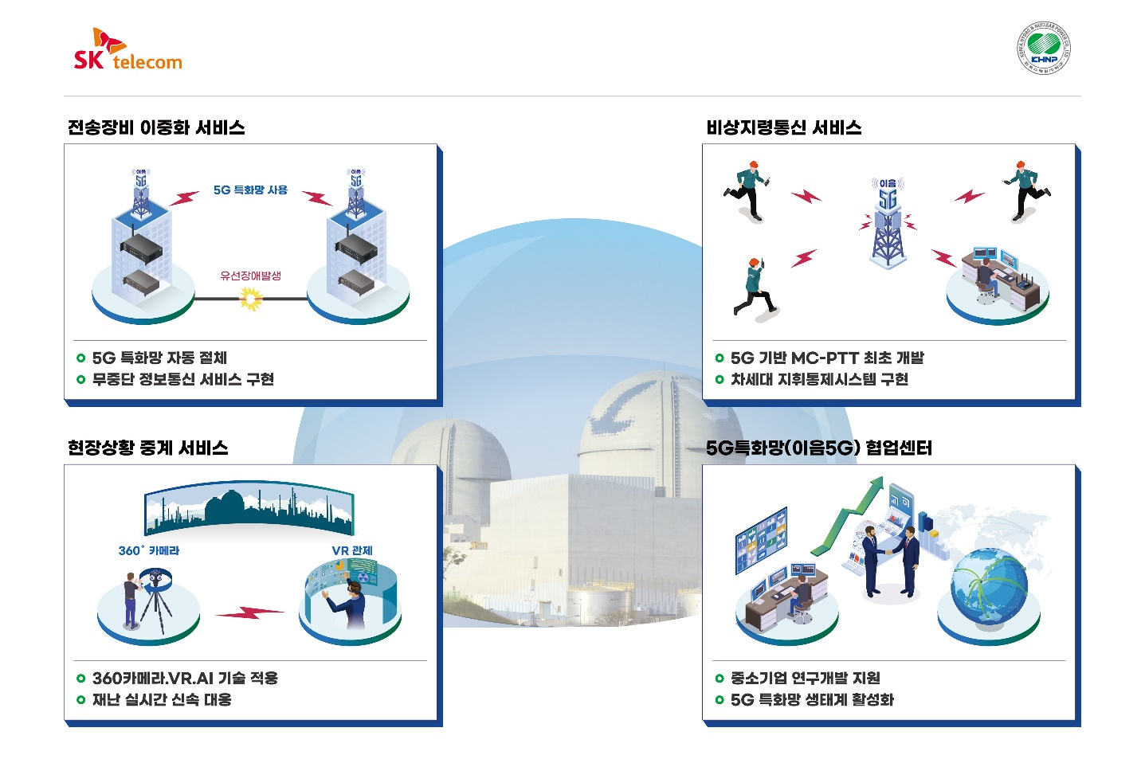
한수원은 이번 사업이 성공적으로 마무리 될 경우 전국에 있는 원자력 · 수력 · 양수 발전소로 5G 특화망 적용을 확대할 계획이다. 특히, 최근 원자력 생태계 복원을 위해 조기 착공이 결정된 신한울 3·4호기에도 5G특화망을 적용해 건설 현장의 안정성과 효율성을 높일 예정이다.

또 ‘5G특화망을 통한 재난대응 솔루션’ 기반 글로벌 진출도 적극 검토할 계획이다.

SKT는 세계 최초로 5G 상용화에 성공한 기술력 및 37년 간 축적된 통신 기술 노하우를 기반으로 5G특화망 통신 전주기 및 신기술 컨설팅을 비롯해 보유하고 있는 AI · IoT · Cloud 등 ICT 인프라를 총동원해 이번 사업을 지원할 방침이다.

전혜수 한국수력원자력 디지털혁신추진단장은 “한수원은 이번 선도적용 사업을 성공적으로 마무리 한 후 타원전 확대, 신한울 3·4호기 건설현장 적용 등을 통하여 5G 특화망 기반의 원전 건설/운영 전반의 안정성과 효율성을 높일 예정이다”고 밝혔다.

신용식 SKT Connect Infra(커넥트 인프라) 담당은 “한울원전에 5G특화망을 선도적으로 적용해 원전 생태계 복원 및 5G 특화망 산업 활성화 모두에 기여할 수 있게 되어 기쁘다”며, “SK텔레콤이 보유하고 있는 세계 최고 수준의 유무선 통신 기술과 다양한 AI서비스를 통해 이번 사업을 성공적으로 마무리하겠다”고 밝혔다.

※ 사진설명
SKT와 한수원은 원자력 발전소의 재난대응 역량을 높이고, 5G특화망 생태계 발전 및 활성화를 위해 한울원자력발전소에 5G 특화망을 선도 적용한다고 밝혔다.
▶ 관련문의 : SKT PR실 김동영 매니저 (02-6100-3817)

